Pengadilan Tinggi Agama Padang menyusun Kode Etik dan Aturan Disiplin yang telah diinternalisasi dengan Keputusan Ketau Pengadilan Tinggi Agama Padang Nomor Nomor W3-A/33/PS.00/1/2021 tentang Kode Etik dan Aturan Disiplin Kerja Pegawai pada Pengadilan Tinggi Agama Padang
Guna mensosialisasikan kode etik dan aturan disiplin, Pengadilan Tinggi Agama Padang telah melakukan pembinaan terhadap semua Hakim dan Aparatur pada tanggal 6 Januari 2022, Pimpinan senantiasa memberikan pengarahan terhadap kode etik dan aturan disiplin pada setap kegiatan apel yang dilaksanakan pada Senin pagi dan Jumat sore
menerapkan kode etik dan aturan disiplin, Pengadilan Tinggi Agama Padang melakukan beberapa inovasi, sebagai berikut :
Hakim Tinggi Pengawas Daerah Pengadilan Tinggi Agama Padang menggunakan aplikasi Access CCTV Online (ACO) guna memantau pelaksanaan Apel Senin pagi dan Jumat Sore serta pengelolaan PTSP pada Pengadilan Agama agar sesuai dengan SOP (SOP Pengawasan dan tampilan layar ACO terlampir).
Bagian kepegawaian menggunakan aplikasi e-Monitoring Absensi untuk sebagai data acuan presensi yang dilakukan manual, sehingga diperoleh data presesnsi yang valid.

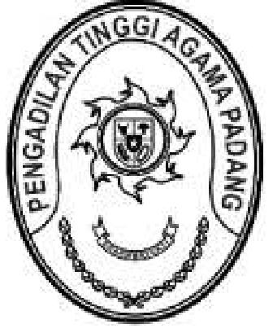 | PENGADILAN TINGGI AGAMA PADANG  JI. By Pass KM 24 Anak Air, Telp. (0751) 7054806, Fax. (0751) 40537  Homepage : www.pta-padang.go.id, e-mail : adminQpta-padang.go.id  PADANG - 25171

Nomor : W3-A/ /0T.00/1/2022 6 Januari 2022
Lampiran : -
Perihal : Pembinaan Awal Tahun 2022
Yth.
- Wakil Ketua PTA Padang;
- Hakim Tinggi PTA Padang;
- Pejabat Struktural dan Fungsional PTA Padang;
- Pegawai dan PPNPN PTA Padang.
Menindaklanjuti surat Direktur Jenderal Badan Peradilan Agama Mahkamah Agung RI nomor 069/DjA/HM.00/ 1/2021 tanggal 6 Januari 2021 perihal yang sama pada pokok surat, maka kami mengundang Saudara untuk mengikuti acara tersebut yang Insya Allah akan dilaksanakan pada :
Hari/Tanggal : Jum'at/ 8 Januari 2021
Jam : 08.30 WIB s.d. selesai
Tempat : Ruang Sidang Utama Pengadilan Tinggi
Agama Padang
Agenda : 1. Penandatangan Pakta Integritas
2. Sosialisasi Kode Etik dan Aturan Disiplin
Pengadilan Tinggi Agama Padang
Pakaian : Batik

Demikian disampaikan dan terimakasih

Wassalam,
Ketua

Zein Ahsan

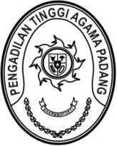 | PENGADILAN TINGGI AGAMA PADANG  Jalan By Pass km 24 Anak Air, Kel. Batipuh Panjang, Padang 25179  Laman : www.pta-padang.go.id, surel : admin@pta-padang.go.id
 | DAFTAR HADIR

PENGADILAN TINGGI AGAMA PADANG
Jalan By Pass km 24 Anak Air, Kel. Batipuh Panjang, Padang 25179
Laman : www.pta-padang.go.id, surel : admin@pta-padang.go.id
NOTULEN RAPAT

Nama Kegiatan : Penandatanganan Pakta Integritas Dan Sosialisasi Kode Etik Dan. Peraturan Disiplin Pegawai Pengadilan Tinggi Agama Padang
Agenda : 1. Penandatanganan Pakta Integritas
Hari/Tanggal : Kamis, 6 Januari 2022
Tempat : Command Center Pengadilan Tinggi Agama Padang
J.l By Pass Km.24, Anak Air , Padang
Peserta Rapat : Seluruh Aparatur Pengadilan Tinggi Agama Padang

CATATAN RAPAT
Sosialisasi Kode Etik dan. Peraturan Disiplin Pegawai Pengadilan Tinggi Agama Padang oleh Ketua Pengadilan Tinggi Agama Padang:
- Kode etik merupakan pedoman perilaku baik Hakim, Peja.hat Struktural dan Fungsional. Kode etik harus kita laksanakan dalam memberikan pelayanan baik ke Pengadilan Agama di lingkungan Pengadilan Tinggi Agarna Padang maupun kepada masyarakat. Kode etik ini akan mencerminkan sikap Idta yang pada akhirnya akan mempengaruhi disiplin kita. Kode etik hakim dapat kita lihat pada. Keputusan Bersama Ketua MA RI dan Ketua KY RI Nomor 047/KMA/SKB/1V/2009 da.n Nomor 02/SKB/P.KY/IV/2009 Tentang Kode Etik dan Pedoman Perilaku Hakim sedangkan kode etik panitera dapat berpedoman kepada Keputusan Ketua Mahkarnah Agung RI. Nomor 122/ KMA/ SK/VII/ 2013 Tentang Kode Etik Panitera Dan Jurusita
- Pegawai Negeri adalah kesanggupan Pegawai Negeri Sipil untuk
menaati kewajiban dan menghindari larangan yang ditentukan dalam peraturan perundang-undangan daniatau peraturan kedinasan yang apabila tidak ditaati atau dilanggar dijatuhi hukuutan disiplin.
- Pengawasan disiplin disesuaikan dengan aturan yang berlaku, Pegawai Pengadilan Tinggi Agama Padang harus memahami Peraturan Pemerintah Nomor 53 Tahun 2010 tentang Disiplin Pegawail Negeri Sipil mengenai kewajiban dan larangan bagi PNS, karena hal ini akan berdampak kepada Pengadilan Tinggi Agama Padang dan Pengawasan dan Pendisiplinan terhadap hakim maupun aparatur peradilan di bawah Mahkamah Agung RI telah diatur dalam Peraturan Mahkamah Agung Repu.blik Indonesia Nomor 7 Tahun 2016 tentang Penegakan Disiplin Kerja Hakim Pada Mahkamah Agung dan Badan Peradilan Yang Berada di Bawa_hnya. Pengaclilan Tinggi Agama Padang sendiri telah menuangkan kode etik dan peraturan disiplin pegawain dalam Keputusan Ketua Pengadilan Tinggi Agama Padang Nomor W3-A/33/PS.00/ 1/2021 tanggal 4 Januarl 2021 tentang Kode Etik dan Keputusan Ketua Pengadilan Tinggi Agama Padang Nomor W3- A/ 86/KP.02.1/ 1/2021 tanggal 4 Januari 2021 tentang Pengawas Penegaka.n Disiplin pada Pengawasan Pengadilan Tinggi Agama Padang

Notulis, Pimpinan Rapat,

Mursyidah, S.AP. Zein Ahsan

PENGADILAN TINGGI AGAMA PADANG
Jalan By Pass km 24 Anak Air, Kel. Batipuh Panjang, Padang 25179
Laman : www.pta-padang.go.id, surel : admin@pta-padang.go.id
DOKUMENTASI

PENANDATANGAN PAKTA INTEGRITAS, PEMBINAAN DIREKTUR JENDERAL BADAN PERADILAN AGAMA MAHKAMAH AGUNG RI, SOSIALISASI KODE ETIK DAN ATURAN DISIPLIN PENGADILAN TINGGI AGAMA PADANG

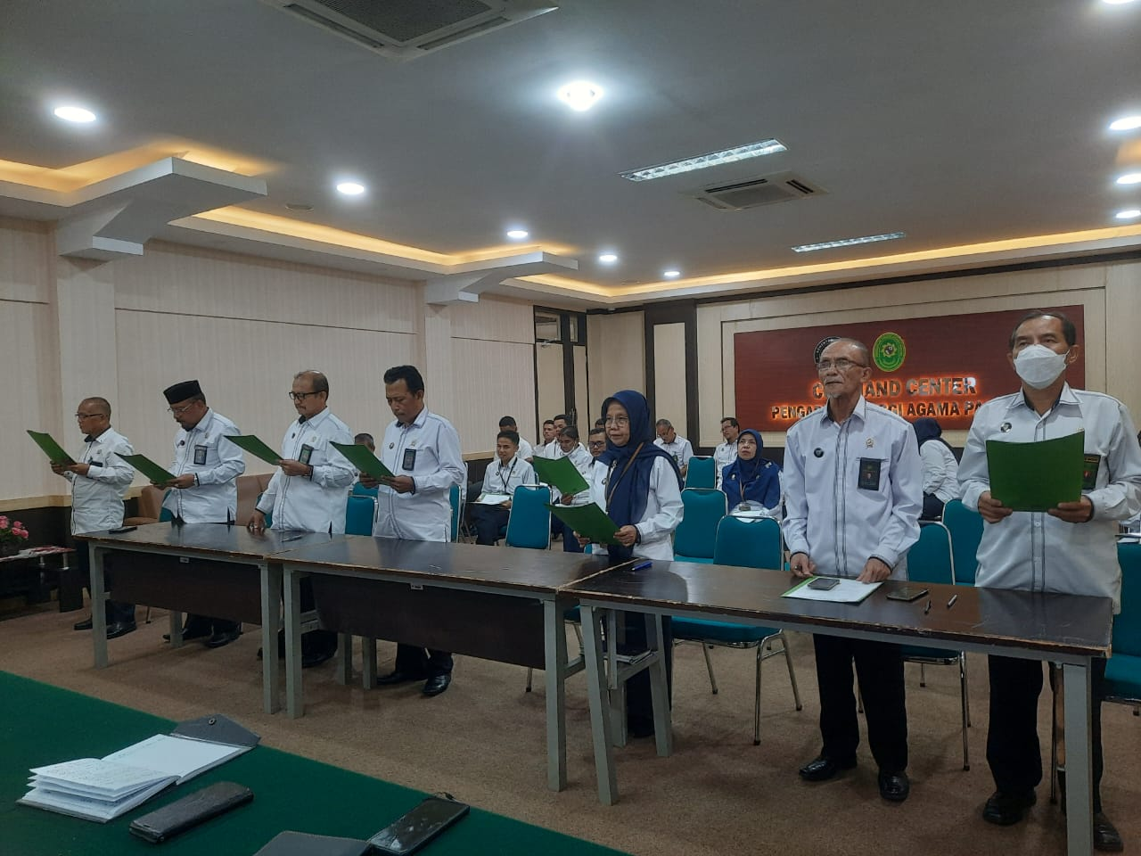
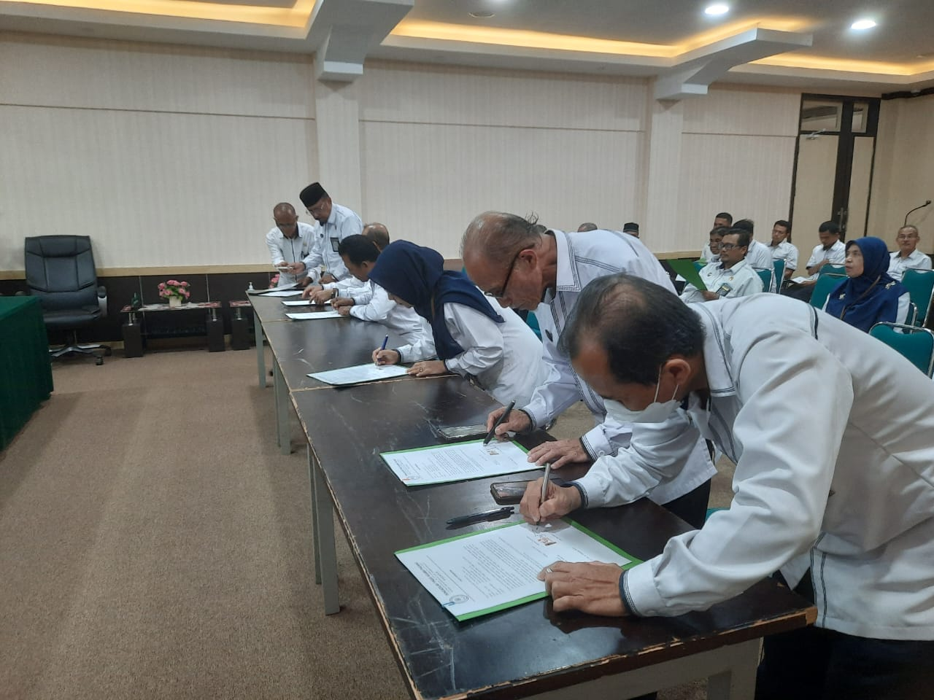
PENGADILAN TINGGI AGAMA PADANG
Jalan By Pass km 24 Anak Air, Kel. Batipuh Panjang, Padang 25179
Laman : www.pta-padang.go.id, surel : admin@pta-padang.go.id
DOKUMENTASI

PELAKSANAAN APEL
PADA PENGADILAN TINGGI AGAMA PADANG

